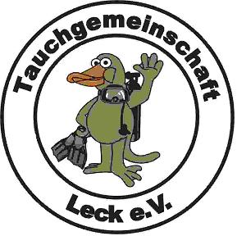

Ehrenurkunde

In Anerkennung seines langjährigen, unermüdlichen Wirkens zum Wohle des Vereines und seiner Mitglieder ernennt die Tauchgemeinschaft Leck e.V.
Hans Walter Konietzko
zum
Ehrenmitglied

Schafflund, 28.01.2017 1. Vorsitzender der Tauchgemeinschaft Leck e.V.

